HRS Low Level Design Specification
HRS 详细设计说明书

Prepared by  拟制 | Name+ID  张宏伟 | Date  日期 | 2019-05-21
Reviewed by  评审人 |  | Date  日期
Approved by  批准 |  | Date  日期

eFreight Co., Ltd.
翌飞锐特电子商务是（北京）有限公司

Revision Record 修订记录
Date  日期 | Revision Version  修订  版本 | CR ID / Defect ID  CR号 | Sec No.  修改  章节 | Change Description  修改描述 | Author  作者
19-05-21 |  |  |  |  | Zhanghw
Catalog 目 录
1 Introduction 简介 6
1.1 Purpose 目的 6
1.2 Scope 范围 6
2 Detailed Design 详细设计 6
2.1 User Detail Design 用户管理详细设计 6
2.1.1 User Data Description 数据描述 6
2.1.2 Function Description 函数描述 7
2.2 Role Datail Design 角色详细设计 10
2.2.1 Role Data Description 数据描述 10
2.2.2 Function Description 函数描述 11
2.3 Permission Datail Design 权限详细设计 14
2.3.1 Permission Data Description 数据描述 14
2.3.2 Function Description 函数描述 15
2.4 Organization Datail Design 机构详细设计 17
2.4.1 Organization Data Description 数据描述 17
2.4.2 Function Description 函数描述 18
2.5 Dept Datail Design 部门详细设计 20
2.5.1 Dept Data Description 数据描述 20
2.5.2 Function Description 函数描述 21
2.6 Error Process 错误处理 23
2.6.1 System Error 系统错误 23
2.6.2 Interface Error 接口错误 23

Table List 表目录

未找到目录项。

Figure List 图目录

结构图1 User Structure Chart 用户 结构图 7
结构图2 role Structure Chart 角色结构图 12
结构图3 Permission Structure Chart 权限结构图 14
结构图4 Organization Structure Chart 机构 结构图 16

HRS Low Level Design Specification HRS 详细设计说明书
Keywords 关键词：
Abstract 摘 要：
List of abbreviations 缩略语清单：<对本文所用缩略语进行说明，要求提供每个缩略语的英文全名和中文解释。Describe abbreviations in this document, full spelling of the abbreviation and Chinese explanation should be provided.>
Abbreviations缩略语 | Full spelling 英文全名 | Chinese explanation 中文解释

Introduction 简介

Purpose 目的
构建统一的认证管理平台。

Scope 范围

Detailed Design 详细设计
HRS 基于Spring Cloud 构建的微服务，实现统一的用户、机构、资源、权限管理配置。

User Detail Design 用户管理详细设计

User Data Description 数据描述
常量定义：user_status 用户状态0: 1:
集合对象：role 用户角色
数据校验：login_name 登录名 不能为空
pass_word 密码 最小长度 8位，符合正则：^(?:(?=.*[0-9].*)(?=.*[A-Za-z].*)(?=.*[,\.#%'\+\*\-:;^_`].*))[,\.#%'\+\*\-:;^_`0-9A-Za-z]{8,10}$
加密方式：Bcrypt算法
user_email 邮箱 校验邮箱规则 是否验证邮箱有效性？
phone_number 电话 校验电话规则
唯一约束：org_id login_name

Simple Data Description 简单数据描述

User 用户
参考数据库设计文档

Function Description 函数描述
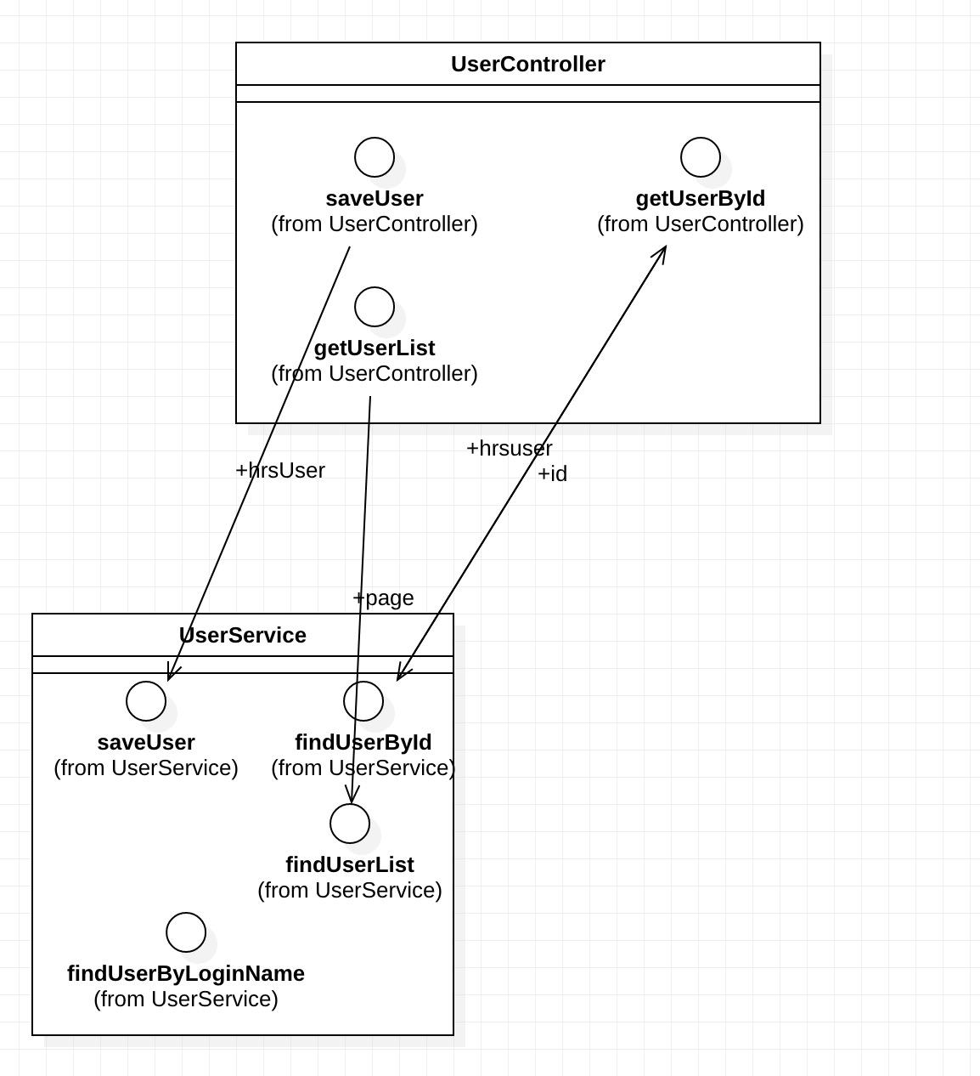
- User Structure Chart 用户 结构图

login 用户登录
方法: oauth2
描述:
数据访问:
请求路径：/oauth/token post
输入 : username 登录名 注：username 规则 登录方式（0：loginName，1:手机号，2：邮箱）|对应的登录值|orgId
如：0|zhanghw|001
1|18612693111|001
2|zhanghw@efreight.cn|001
Password 密码
grant_type=password 授权方式
client_id=efreight 客户端
client_secret=efreight
输出: json
返回:
返回值说明: 成功： {"access_token":"f3a5344a-0fba-4caa-b045-1b6ce0578766","token_type":"bearer","refresh_token":"7cc6ea1b-ec62-459b-b9ac-362871086dec","expires_in":43199,"scope":"server","license":"made by efreight"}
失败：{"code":1,"message":"Bad credentials","data":"invalid_exception"}

Save User 保存用户
方法: SaveUser
描述: 创建用户
数据访问: 拥有创建用户权限
请求路径：/user/saveUser
输入 : UserVo（json）字段参见：com.efreight.common.vo.UserVo
输出: json
返回: MessageInfo
返回值说明: { code:(200:成功；400:异常),messageInfo:(提示信息), data:}

Get user page 获取用户列表
方法: getUserList
描述: 获取用户列表
数据访问: 拥有查询用户权限
请求路径：/user/getUserList
输入 : Page,UserVo page{total, size, current} 字段参见：com.efreight.common.vo.UserVo
输出: json
返回: MessageInfo
返回值说明: { code:(200:成功；400:异常),messageInfo:(提示信息), data:{page:{list:{hrsuser}, total, size, current}}} }

Get user by id 根据id获取用户信息
方法: getUserById
描述: 获取用户列表
数据访问: 拥有查询用户权限
请求路径：/user/{id}
输入 : id
输出: json
返回: MessageInfo
返回值说明: { code:(200:成功；400:异常),messageInfo:(提示信息), data: {hrsUser} }

Get user page 获取用户列表
方法: expUser
描述: 获取用户列表
数据访问: 拥有查询用户权限
输入 : UserVo
输出: 数据流
返回: excel
返回值说明:

Get user 获取当前登录用户信息
方法: info
描述: 获取当前用户
数据访问: 拥有查询用户权限
请求路径：/user/info
输入 :
输出: json
返回: MessageInfo
返回值说明: { code:(200:成功；400:异常),messageInfo:(提示信息), data: { UserVo} }

Edit user 修改用户
方法: updateUserInfo
描述: 修改用户
数据访问: 拥有sys_user_edit
请求路径：/user/ edit
输入 : UserVo
输出: json
返回: MessageInfo
返回值说明: { code:(200:成功；400:异常),messageInfo:(提示信息), data: { } }

Del user 修改用户
方法: userDel
描述: 修改用户
数据访问: 拥有sys_user_del
请求路径：/user/ edit
输入 : id
输出: json
返回: MessageInfo
返回值说明: { code:(200:成功；400:异常),messageInfo:(提示信息), data: { } }

Role Datail Design 角色详细设计

Role Data Description 数据描述

Simple Data Description 简单数据描述
role_sttus :0或1

Role 角色
参见数据库设计文档

Function Description 函数描述
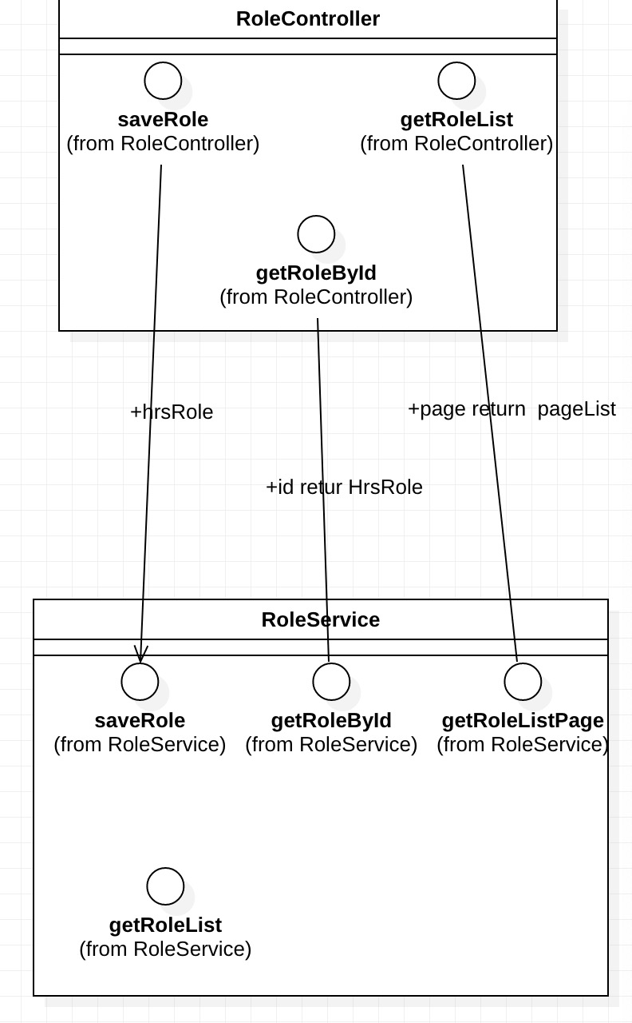
- role Structure Chart 角色结构图

Save Role 保存角色
方法: SaveRole
描述: 创建角色
请求路径：/role/save
数据访问: 拥有创建角色权限 sys_role_add
输入 : Role（json）
输出: json
返回: MessageInfo
返回值说明: { code:(200:成功；400:异常),messageInfo:(提示信息), data:}

Edit Role 修改角色
方法: update
描述: 创建角色
请求路径：/role/edit
数据访问: 拥有创建角色权限 sys_role_edit
输入 : Role（json）
输出: json
返回: MessageInfo
返回值说明: { code:(200:成功；400:异常),messageInfo:(提示信息), data:}

Del Role 保存角色
方法: removeById
描述: 创建角色
请求路径：/role/{id} method={DELETE}
数据访问: 拥有创建角色权限 sys_role_del
输入 : id
输出: json
返回: MessageInfo
返回值说明: { code:(200:成功；400:异常),messageInfo:(提示信息), data:}

Get Role page 获取角色列表
方法: page
描述: 获取角色列表
请求路径：/role/page
数据访问: 拥有查询角色权限
输入 : Page
输出: json
返回: MessageInfo
返回值说明: { code:(200:成功；400:异常),messageInfo:(提示信息), data:{page:{list:{role},, total, size, current }} }

Get Role by id 根据id获取用户信息
方法: getRoleById
描述: 获取角色列表
请求路径：/role/{id}
数据访问: 拥有查询用户权限
输入 : id
输出: json
返回: MessageInfo
返回值说明: { code:(200:成功；400:异常),messageInfo:(提示信息), data: {role} }

Get Role List
方法: listRoles
描述: 获取角色列表
请求路径：/role/list
数据访问: 拥有查询用户权限
输入 :
输出: json
返回: MessageInfo
返回值说明: { code:(200:成功；400:异常),messageInfo:(提示信息), data: {roles} }

Permission Datail Design 权限详细设计

Permission Data Description 数据描述

Simple Data Description 简单数据描述
type：0：模块 1：菜单链接 2 ：按钮
path：模块连接
url：vue链接地址
status：0:有效 1:无效
Permission ：例 sys_user_save

Permission 权限

Function Description 函数描述
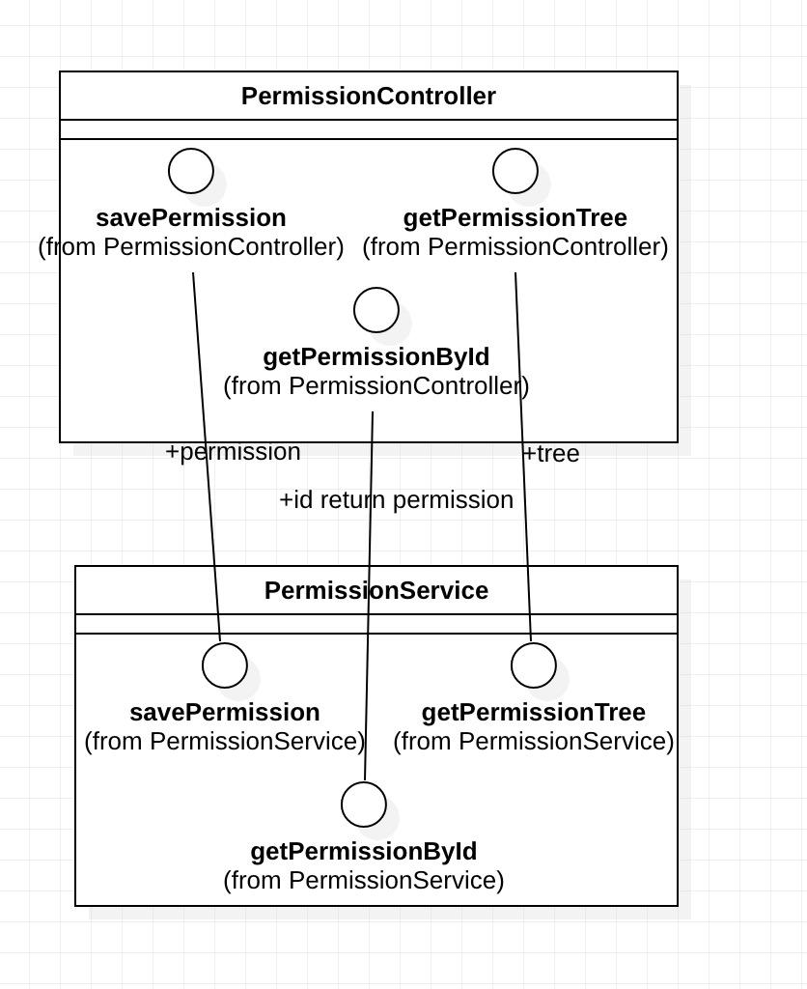
- Permission Structure Chart 权限菜单权限

SavePermission 保存菜单权限
方法: save
描述: 创建权限
请求路径：/role/save (method={POST})
数据访问: 拥有创建机构权限
输入 : Permission （json）
输出: json
返回: MessageInfo
返回值说明: { code:(200:成功；400:异常),messageInfo:(提示信息), data:}

Edit Permission 保存机构
方法: update
描述: 创建权限
请求路径：/role (method={PUT})
数据访问: 拥有创建机构权限
输入 : Permission （json）
输出: json
返回: MessageInfo
返回值说明: { code:(200:成功；400:异常),messageInfo:(提示信息), data:}

DEL Permission 保存菜单权限
方法: removeById
描述: 创建权限
请求路径：/role/{ID} (method={DELETE})
数据访问: 拥有创建机构权限
输入 : ID
输出: json
返回: MessageInfo
返回值说明: { code:(200:成功；400:异常),messageInfo:(提示信息), data:}

Get Permissionpage 获取菜单权限
方法: getTree
描述: 获取权限列表
请求路径：/role/tree
数据访问: 拥有查询权限权限
输入 :
输出: json
返回: MessageInfo
返回值说明: { code:(200:成功；400:异常),messageInfo:(), data:{ MenuTree} }

Get Permission 获取当前用户权限
方法: getUserMenu
描述: 获取机构列表
请求路径：/role
数据访问: 拥有查询权限权限
输入 :
输出: json
返回: MessageInfo
返回值说明: { code:(200:成功；400:异常),messageInfo:(提示信息), data: { MenuTree } }

Organization Datail Design 机构详细设计

Organization Data Description 数据描述

Simple Data Description 简单数据描述

Organization 机构

Function Description 函数描述
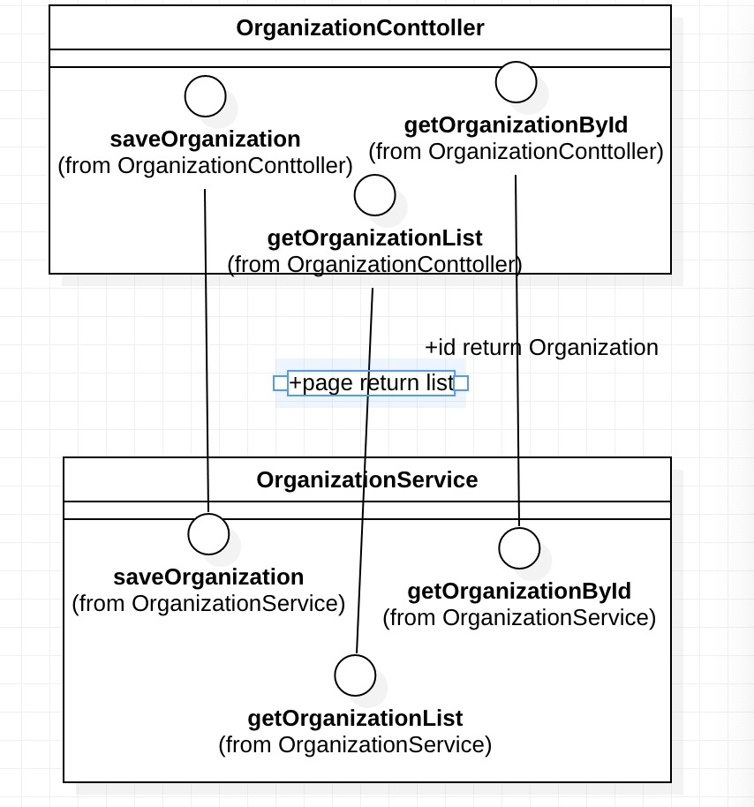
- Organization Structure Chart 机构 结构图

SaveOrganization 保存机构
方法: save
描述: 创建机构
请求路径：/role (method={POST})
数据访问: 拥有创建机构权限 sys_org_add
输入 : HrsOrganization （json）
输出: json
返回: MessageInfo
返回值说明: { code:(200:成功；400:异常),messageInfo:(提示信息), data:}

Get Organization page 获取机构列表
方法: listDeptTrees
描述: 获取机构列表
请求路径：/role/tree ,/user-tree
数据访问: 拥有查询机构权限
输入 : json
输出: json
返回: MessageInfo
返回值说明: { code:(200:成功；400:异常),messageInfo:(提示信息), data:{list{hrsOrganization}} }

Get Organization by id 根据id获取机构信息
方法: getOrganizationById
描述: 获取机构列表
请求路径：/role/{ID}
数据访问: 拥有查询机构权限
输入 : id
输出: json
返回: MessageInfo
返回值说明: { code:(200:成功；400:异常),messageInfo:(提示信息), data: { HrsOrganization } }

DEL Organization by id 删除
方法: removeById
描述: 获取机构列表
请求路径：/role/{ID} (method={DELETE})
数据访问: 拥有查询机构权限
输入 : id
输出: json
返回: MessageInfo
返回值说明: { code:(200:成功；400:异常),messageInfo:(提示信息), data: { } }

Edit Organization 修改机构信息
方法: update
描述: 获取机构列表
请求路径：/role (method={put})
数据访问: 拥有查询机构权限
输入 : org
输出: json
返回: MessageInfo
返回值说明: { code:(200:成功；400:异常),messageInfo:(提示信息), data: { HrsOrganization } }

Dept Datail Design 部门详细设计

Dept Data Description 数据描述

Simple Data Description 简单数据描述

Dept 部门

Function Description 函数描述

- Organization Structure Chart 机构 结构图

Save Dept 保存部门
方法: save
描述: 创建机构
请求路径：/dept (method={POST})
数据访问: 拥有创建机构权限 sys_dept_add
输入 : Dept（json）
输出: json
返回: MessageInfo
返回值说明: { code:(200:成功；400:异常),messageInfo:(提示信息), data:}

Get Dept page 获取机构列表
方法: listDeptTrees
描述: 获取机构列表
请求路径：/dept/tree ,/user-tree
数据访问: 拥有查询机构权限
输入 : json
输出: json
返回: MessageInfo
返回值说明: { code:(200:成功；400:异常),messageInfo:(提示信息), data:{list{hrsOrganization}} }

Get Dept id 根据id获取机构信息
方法: getOrganizationById
描述: 获取机构列表
请求路径：/dept/{ID}
数据访问: 拥有查询部门权限
输入 : id
输出: json
返回: MessageInfo
返回值说明: { code:(200:成功；400:异常),messageInfo:(提示信息), data: { Dept} }

DEL Organization by id 删除
方法: removeById
描述: 获取部门列表
请求路径：/role/{ID} (method={DELETE})
数据访问: 拥有查询机构权限
输入 : id
输出: json
返回: MessageInfo
返回值说明: { code:(200:成功；400:异常),messageInfo:(提示信息), data: { } }

Edit Dept 修改部门信息
方法: update
描述: 获取部门列表
请求路径：/dept (method={put})
数据访问: 拥有查询机构权限
输入 : org
输出: json
返回: MessageInfo
返回值说明: { code:(200:成功；400:异常),messageInfo:(提示信息), data: { Dept} }

Error Process 错误处理

System Error 系统错误

Interface Error 接口错误
200:调用成功
400:调用失败
List of reference 参考资料清单：
- Spring cloud API
- Oauth2 API
- Spring security API
- Spring boot API

